Pressemitteilung

Referenz | STIEBEL ELTRON |  | Datum | 25. Juli 2022
Telefon | 056 464 05 00 |  | E-Mail | presse@stiebel-eltron.ch

Hitzewelle in der Schweiz: Mit der Heizung die Wohnung kühlen

Die Sommertage mit Temperaturen über 30 Grad nehmen zu: Mitte Juni wurde die Schweiz bereits von der ersten Hitzewelle des Jahres erfasst – in manchen Regionen kletterten die Temperaturen auf Allzeit-Rekorde und viele Menschen leiden. Um die Wohnräume kühl zu halten, lassen sich Wärmepumpenheizungen einsetzen, die im Sommer auf Kühlung umgeschaltet werden.

«Die Zahl der aufeinander folgenden Hitzetage nimmt stetig zu – dafür bietet die Wärmepumpe mit der Zusatzfunktion „Kühlung“ eine zukunftsfähige Lösung», sagt Patrick Drack, Geschäftsführer von STIEBEL ELTRON Schweiz. «Im Vergleich zur klassischen Klimaanlage arbeitet die umweltfreundliche Technik deutlich effizienter, ist zudem frei von Zugluft.»

Kühlung aktiv oder passiv möglich

Die Wärmepumpe zum Kühlen macht aus der Fussbodenheizung eine Fussbodenkühlung im Sommer. Eine aktive Kühlfunktion ist grundsätzlich bei allen damit ausgestatteten Wärmepumpentypen nutzbar, ganz gleich, ob die Wärmepumpe ihre Umweltenergie aus dem Erdreich oder der Umgebungsluft gewinnt. So lassen sich im Hochsommer angenehme Innenraum-Temperaturen erreichen. Die Wärmepumpe als aktives Kühlaggregat führt die warme, verbrauchte Luft von innen nach aussen.

Bei der sogenannten „passiven Kühlung“ wird die Temperaturdifferenz zwischen Erdreich und Wohnräumen nutzbar gemacht. In diesem Fall läuft nicht die Wärmepumpe, sondern lediglich die Umwälzpumpe. Für diese Art der Kühlung sind bestimmte Geräte geeignet, beispielsweise die Sole-Wasser- oder die Wasser-Wasser-Wärmepumpe.

Bund, Kantone und Gemeinden unterstützen die Haushalte finanziell bim Umstieg auf nachhaltige Heiztechnik. Informationen zu aktuellen Förderprogrammen für Wärmepumpen gibt es hier:
www.stiebel-eltron.ch/foerderung

Über STIEBEL ELTRON

Als zukunftsorientiertes, nachhaltiges Familienunternehmen steht STIEBEL ELTRON für innovative Lösungen in den Bereichen Warmwasser, Wärme, Lüftung und Kühlung. Dabei verfolgt der Haus- und Systemtechnikanbieter eine klare Linie für eine umweltschonende, effiziente und komfortable Haustechnik. Mit rund 4‘000 Mitarbeitern weltweit setzt der Konzern mit Hauptsitz in Holzminden/DE von der Produktentwicklung bis zur Fertigung konsequent auf eigenes Know-how. Die Schweizer Niederlassung Stiebel Eltron AG gehört zu den führenden Vertreibern von Produkten im Bereich erneuerbare Energien. Sie wurde bereits 1978 gegründet und ist seit Jahren eine der erfolgreichsten Tochtergesellschaften der Gruppe.

Bildunterschriften:

Bild: Mit der Heizung im Sommer die Wohnung kühlen

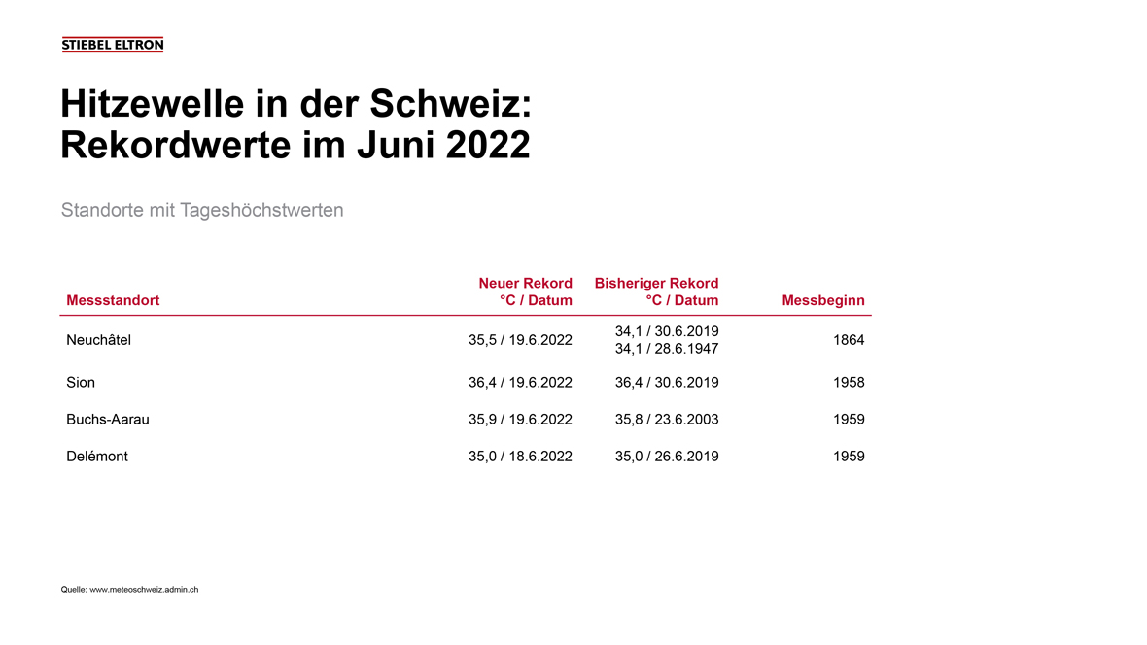
Grafik: Rekordwerte in der Schweiz im Juni 2022

